TJEDNI PLAN AKTIVNOSTI U DV"SLANO"

1-3 god.

Ponedjeljak, 18.05.2020.

Nahrani me!

POTREBAN PRIBOR: plastične čaše , papiri, flomasteri, ljepilo, žlice, rastresiti ili drugi sitni materijali (riža, kamenčići, perlice, pijesak i sl.)

OPIS AKTIVNOSTI:
Nacrtajte nekoliko životinja po djetetovom izboru (ili potražite slike na
internetu i isprintajte), izrežete ih i zalijepite na plastične čaše kao na slici.
Djetetu ponudite žlicu i posudu s različitim sastojcima i materijalima koje
imate u kući (riža, sitna tjestenina, pijesak, zemlja itd.) te mu pokažite kako treba nahraniti gladne životinje.
Ovo je izvrsna vježba samostalnosti fine motorike ruku te prilika za učenje pravilnog hvata žlice.

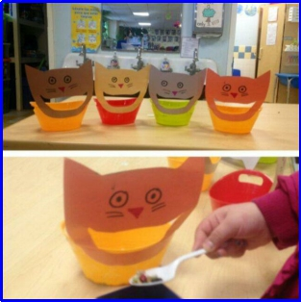

Utorak,19.05.2020.

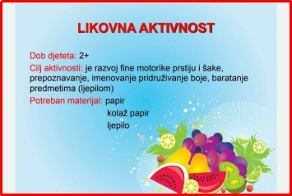
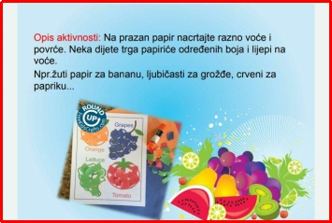

Srijeda, 20.05.2020.

Zabavite se izradom cvijeća:
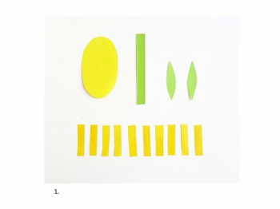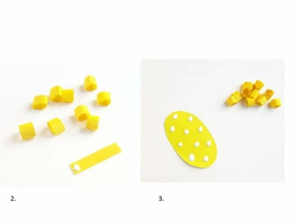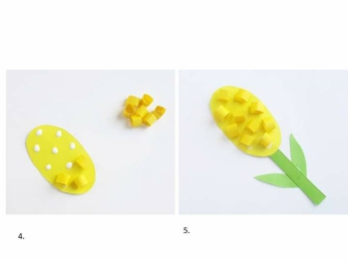

Četvrtak, 21.05.2020.

Upolovimo u svijet zanimljivih aktivnosti koje možete izraditi zajedno sa svojom djecom od materijala koje imate kod svoje kuće.

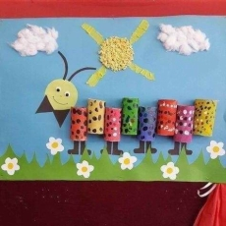

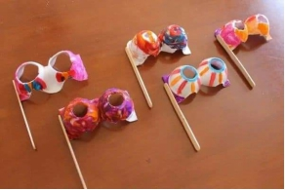

Petak, 22.05.2020.

